LƯU XÁ LÝ VĂN PHỨC

Địa chỉ: 9 Lý Văn Phức, Quận 1, TP.HCM
Lệ phí nội trú: 2.000.000 đồng/tháng/sinh viên
Các loại phòng: 2 sinh viên/phòng, 4 sinh viên/phòng và 5 sinh viên/phòng. Phòng ở được trang bị giường tầng, tivi và tủ lạnh. Phòng vệ sinh chung được trang bị máy nước nóng.
Ưu điểm: có phòng tự học tại lưu xá, gửi xe máy tại lưu xá
Khuyết điểm: phòng vệ sinh bên ngoài, mỗi tầng có 01 phòng vệ sinh
Để tham quan lưu xá, xin vui lòng liên hệ Chị Vân qua số điện thoại 0909264228

SƠ ĐỒ LƯU XÁ
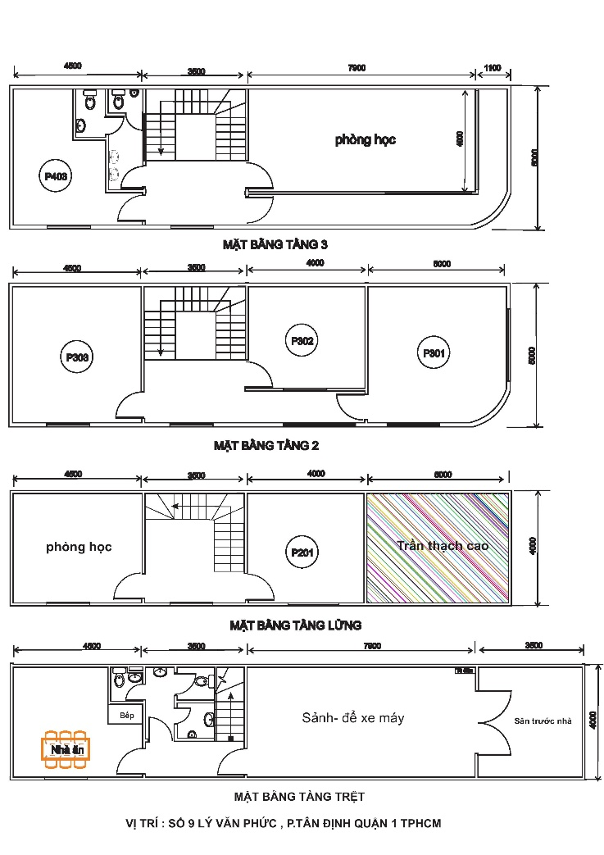

THÔNG TIN PHÒNG Ở CHI TIẾT
LƯU XÁ | SỐ  PHÒNG | GIỚI TÍNH | GIÁ THUÊ  (đồng/tháng/SV) | SỨC CHỨA  (SV)
Lý Văn Phức | 201 | nữ | 2,000,000 ₫ | 2
 | 301 | nữ | 2,000,000 ₫ | 5
 | 302 | nữ | 2,000,000 ₫ | 4
 | 303 | nam | 2,000,000 ₫ | 4
 | 403 | nam | 2,000,000 ₫ | 2

BẢNG GIÁ DỊCH VỤ
STT | DỊCH VỤ | GIÁ
1 | Internet wifi | Miễn phí
2 | Điện  (tính theo số điện dùng thực tế từng phòng và chia đều theo đầu người) | 4.000 đồng/kWh
3 | Nước sinh hoạt | 70.000 đồng/người/tháng
4 | Phí sử dụng máy giặt  (bao gồm điện, nước và xà phòng) | 70.000 đồng/tháng/sinh viên
7 | Gas/điện nấu ăn tại bếp chung | 50.000 đồng/tháng
8 | Dọn phòng  (chia theo đầu người trong phòng) | 100.000 đồng/phòng
9 | Giữ xe gắn máy | 120.000 đồng/tháng/xe
Ghi chú: Bảng giá dịch vụ được áp dụng từ ngày 01/09/2016.

SƠ ĐỒ HƯỚNG DẪN ĐƯỜNG ĐI ĐẾN LƯU XÁ
